Қысқа мерзімді сабақ жоспары №11 7 сынып Геометрия
Бөлім: |  | Геометрияның алғашқы мәліметтері
Педагогтің аты-жөні: |  | Умбетова Меруерт Мирзамидиновна
Күні:
Сынып: 7 |  | Қатысқандар саны: Қатыспағандар саны:
Сабақтың тақырыбы: |  | Сыбайлас және вертикаль бұрыштар, олардың қасиеттері
Оқу бағдарламасына сәйкес оқыту мақсаттары: |  | 7.1.1.10сыбайлас және вертикаль бұрыштардың қасиеттерін дәлелдеу және қолдану;  7.1.1.32перпендикуляр ұғымын біледі;
Сабақтың мақсаты:
Құндылықтарға баулу: |  |  | Тәуелсіздік және отаншылдық: Оқушыларға Қазақстанның тәуелсіздігі – ел дамуының негізгі құндылығы екенін түсіндіру, математикалық тапсырмаларды елдің жетістіктерімен байланыстыру (тәуелсіздік жылдарына қатысты сандар, еліміздің атаулы күндері, тарихи даталар арқылы есептер құрастыру).
Сабақ барысы:
Уақыты/  кезеңдері | Педагогтің әрекеті |  |  | Оқушының әрекеті | Бағалау | Ресурстар
Ұйымдас-  тыру кезеңі  5мин | Сәлемдесу;  Сыныптағы оқушылардың көңіл күйлерін сұрап, жағымды ахуал туындату;  Оқушыларды түгелдеу;  Сабақтың мақсатымен таныстыру |  |  | Мұғаліммен сәлемдесу;  Сыныпта жағымды ахуал туындату, бір-біріне жақсы тілектерін білдіру;  Сабақтың мақсатын мұғаліммен бірге ашу, сұрақтар туындаса мұғалімнің көмегіне жүгіну | Ауызша бағалауды қоданамын  «Өте жақсы»  «Жарайсың» | Тақта;  Оқулық;
Сабақтың  басы  10 минут | Конспект Айталық, а және b түзулері А нүктесінде қиылыссын. Онда 4 жазыңқы емес бұрыш шығады. Егер бұл бұрыштардың біреуі тік болса, онда өзгелері де тңк бұрыштар болады. Бұл түзулер жөнінде өзара тік бұрыш қиылысады дейді.  Анықтама. Тік бұрыш жасап қиылысатын түзулерді өзара перпендикуляр деп атайды (1-сурет). Перпендикулярлықты ⊥ символымен белгілейді. a ⊥ b жазуын: «а түзуі b түзуіне перпендикуляр» деп оқиды.  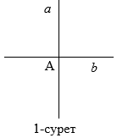  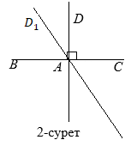  Теорема. Түзудің әрбір нүктесінен оған перпендикуляр болатын бір ғана түзу жүргізуге болады.  Дәлелдеуі: Айталық, $А∈а, В∈а, С∈а$ болып, А нүктесі В және С нүктелерінің арасында жатсын (2-сурет). АС сәулесінен бастап шамасы 90°-қа тең САD бұрышын салайық. Онда AD⊥ а болады.  Енді а түзуіне перпендикуляр болатын екінші бір $AD_{1}$ түзуі болсын. Онда ∠CAD=90°, әрі ∠CA$D_{1}$=90° және бұл бұрыштар а түзуінің бір жағында орналасқан. Бірақ берілген бұрышқа тең бұрышты өлшеп салу жөніндегі VII аксиома бойынша АС түзуінің бір жақ бөлігіне АС сәулесінен бастап шамасы 90°-қа тең болатын бір ғана бұрышты өлшеп салуға болады. Сондықтан А нүктесі арқылы өтетін және а түзуіне перпендикуляр болатын AD түзуінен өзге түзу табылмайды.  А нүктесі а түзуінен тысқары жатсын және осы А нүктесі арқылы өтетін а түзуіне перпендикуляр түзу а-ны В нүктесінде қиып өтсін. Онда АВ кесіндісін а түзуіне жүргізілген перпендикуляр деп, ал В нүктесін осы перпендикулярдың табаны деп атайды. 3-суретте А нүктесінен а түзуіне түсірілген перпендикуляр АВ кесіндісі, ал В нүктесі оның табаны болады. |  |  |  | Мактау мадақтау арқылы бағалау:  Жарайсың!  Өте жақсы!  Жақсы!  Керемет! | Тақта;  Слайд;  Оқулық  7-сынып, Геометрия, авторы Шыныбеков Ә.Н..-Алматы,Атамұра 2017
Сабақтың  ортасы  25минут | тапсырма:  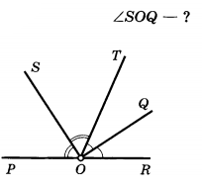  Шешуі: ∠TOQ = x; ∠POS = y десек,  ∠TOQ =∠QOR = x (OQ биссектриса)  ∠POS =∠SOT = y (OS биссектриса)  ∠POT =∠POS +∠SOT  ∠POT = y+y  ∠POT = 2y  ∠POT +∠TOR = ${180}^{0}$ (сыбайлас бұрыш).  2y + 2x=${180}^{0}$  2(y+x) = ${180}^{0}$  y+x = ${90}^{0}$  ∠SOR =∠SOT +∠TOR  ∠SOQ = x+y  ∠SOQ = ${90}^{0}$.  Жауабы: ∠SOQ = ${90}^{0}$.  Дескриптор:  -Биссектриса қасиетін пайдаланады;  -Бұрыштарды тең бөліктерге бөледі;  -Сыбайлас бұрыштардың қосындысы 180° екенін қолданады;  -∠SOQ бұрышын дұрыс табады. |  |  | 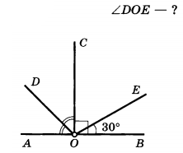  Тапсырма  Дескриптор:  -Бұрыштардың қосындысының 180° болатынын қолданады;  -Бұрыштарды қосу, сыбайлас бұрыш қасиеттерін пайдаланады;  -Нәтижесінде ∠DOE бұрышын табады.  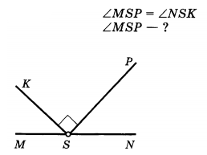  №3 Тапсырма  Дескриптор:  -Вертикаль бұрыштардың тең болатынын қолданады;  -Бұрыштарды салыстырады;  -∠MSP мәнін табады.  №4 тапсырма  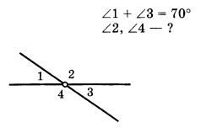  Дескриптор:  -Бұрыштардың қосындысын пайдаланады;  -Сәйкес бұрыштарды табады;  -Берілген шарт арқылы ∠2, ∠4 мәндерін шығарады. | «Басбармақ» әдісімен бір – бірін бағалау жүргізіледі | Тақта;  Слайд;  Оқулық  7-сынып, Геометрия, авторы Шыныбеков Ә.Н..-Алматы,Атамұра 2017
Сабақтың  ортасы  25минут | №5-тапсырма  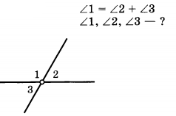  Дескриптор:  -Бұрыштардың қосындысын табу үшін сыбайлас бұрыш қасиетін қолданады;  -∠1, ∠2, ∠3 арасындағы байланыстарды жазады;  -Қажетті бұрыштардың шамасын анықтайды. |  |  |  | ҚБ: Жұпта өзара бағалау «+», « - », қызықты | 7-сынып, Геометрия, авторы Шыныбеков Ә.Н..-Алматы,Атамұра 2017
Сабақтың  ортасы  25минут | Тапсырма. х-ті тап  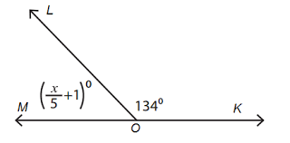  Шешуі: ∠MOL және ∠LOK бұрыштары өзара сыбайлас бұрыштар.  Демек, ∠MOL + ∠LOK = 180°  $${\left(\frac{х}{5}+1\right)}^{0}+{134}^{0}={180}^{0}$$  $${\left(\frac{х}{5}+1\right)}^{0}={180}^{0}-{134}^{0}$$  $${\left(\frac{х}{5}+1\right)}^{0}={46}^{0}$$  $$\frac{х}{5}={45}^{0}$$  х=${225}^{0}$  Жауабы: х=${225}^{0}$  Дескриптор:  -Сыбайлас бұрыштардың қосындысы 180° болатынын қолданады;  -(x/5 + 1) + 134° = 180° теңдеуін құрады;  -Теңдеуді дұрыс шығарып, x мәнін табады;  -Нәтижесінде x = 225° екенін дәлелдейді. |  |  |  | Бағалау  Оқушылар жеке орындап болған соң дайын жауаптар мен дескрипторлар бойынша бағалайды.  Мұғалім оқушылар жұмысын бақылап, оларға кері байланыс береді. | Слайд  Тақта  Бор  Кітап  Дәптер
Сабақтың  ортасы  25минут |  |  |  |  |  | Слайд  Тақта  Бор  Кітап  Дәптер
Сабақтың  ортасы  25минут |  |  |  |  | Оқушылар дайын жауаппен, жұпта қатар отырған оқушылар бірін-бірі тексеріп бағалайды. | Слайд  Тақта  Бор  Кітап  Дәптер
Сабақтың  соңы  5  минут | І Қорытындылау сұрақтарын береді  ІІ Үй тапсырмасын беру  №1.8 есепті шығару және 1 параграфты оқып келу  ІІІ Рефлексия  Оқушылардан бүгінгі сабақтан кері байланыс алу үшін тақтадагы сөздердің бастамасын ала отырып бір сөйлеммен ойларын жеткізеді  - Мен түсіндім .....  - Маған қызықты болды ....  - Мен білгім келеді .....  Бағалау парақтарын жинап алады |  |  | Оқушылар үй тапсырмасын жазады.  Келесі қорытындылау сұрақтарына ауызша жауап береді  1)нүкте қандай объектінің бейнесі болып табылады?  2)Евклид нүктеніқалай анықтаған?  3)нүктелер қалай белгіленеді?  4)түзу қандай объектінің бейнесі болып табылады?  Түзулер қалай белгіленеді?  Нүкте және түзулер бір-біріне қатысты қалай орналасуы мүмкін? | Ынталандыру сөздерін қолдану «жақсы», «жарайсың», «өте жақсы»  1-10 баллдық жүйеде бағаланады. | Бағалау парақтары;  оқулық;

